**游戏开发引擎：**

Cocos Creator，用于开发小游戏主体运行部分的代码，支持JavaScript语言。

官网：<http://docs.cocos.com/creator/manual/zh/>

**介绍：**

**Q**：Cocos Creator 是游戏引擎吗？  
**A**：它是一个完整的游戏开发解决方案，包含了轻量高效的跨平台游戏引擎，以及能让你更快速开发游戏所需要的各种图形界面工具。

**Q**：Cocos Creator 的编辑器是什么样的？  
**A**：完全为引擎定制打造，包含从设计、开发、预览、调试到发布的整个工作流所需的全功能一体化编辑器。

**Q**：我不会写程序，也能使用 Cocos Creator 吗？  
**A**：当然！Cocos Creator 编辑器提供面向设计和开发的两种工作流，提供简单顺畅的分工合作方式。

**Q**：我使用 Cocos Creator 能开发面向哪些平台的游戏？

**A**：Cocos Creator 目前支持发布游戏到 Web、iOS、Android、各类"小游戏"、PC 客户端等平台，真正实现一次开发，全平台运行。

**选用理由：**

1、应用范围广，功能强大。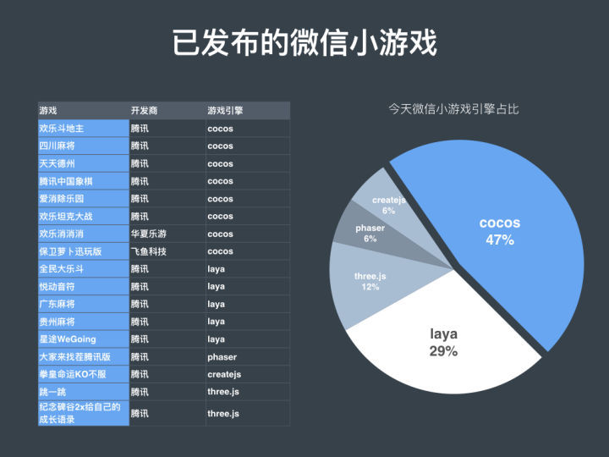

2、官方发布了详细的中文文档，便于自学，对新手友好。

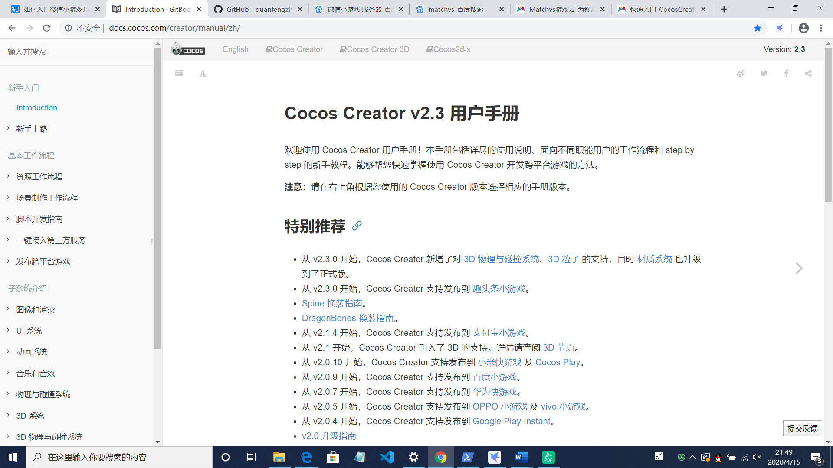

3、集成了微信发布功能，小游戏制作完成后可以发布成微信小游戏。

4、可使用图形化界面进行开发，减轻了工作负担

**服务器端：**

Matchvs，实现小游戏的联网部分功能，比如登录、邀请好友、排行榜、创建房间等等。

官网：<https://www.matchvs.com/solution/Cocos>

**介绍：**

Matchvs游戏云为Cocos-2dx、Cocos-Creator提供联网与服务端能力，可以在Cocos官方商店中下载相关内容，并支持在Creator中直接导入全局与项目。Matchvs游戏云支持多类型游戏的即时通信，多节点服务器将有效保障延迟和稳定，支持将游戏的后端服务一键部署至云端，并由Matchvs提供数据监控、日志服务与扩容机制。

**选用理由：**

1、Cocos已经集成了matchvs，在Cocos Creator的新建项目选项里就有Matchvs联网范例。

2、Matchvs也提供了中文文档和视频教程，便于新手学习。<https://doc.matchvs.com/QuickStart/QuickStart-CocosCreator>

3、Matchvs官方在GitHub上有多个开源的小游戏案例，其实现的主要功能也和我们的项目要求类似，可供参考。例如：三人房间斗地主<https://github.com/matchvs/Poke>